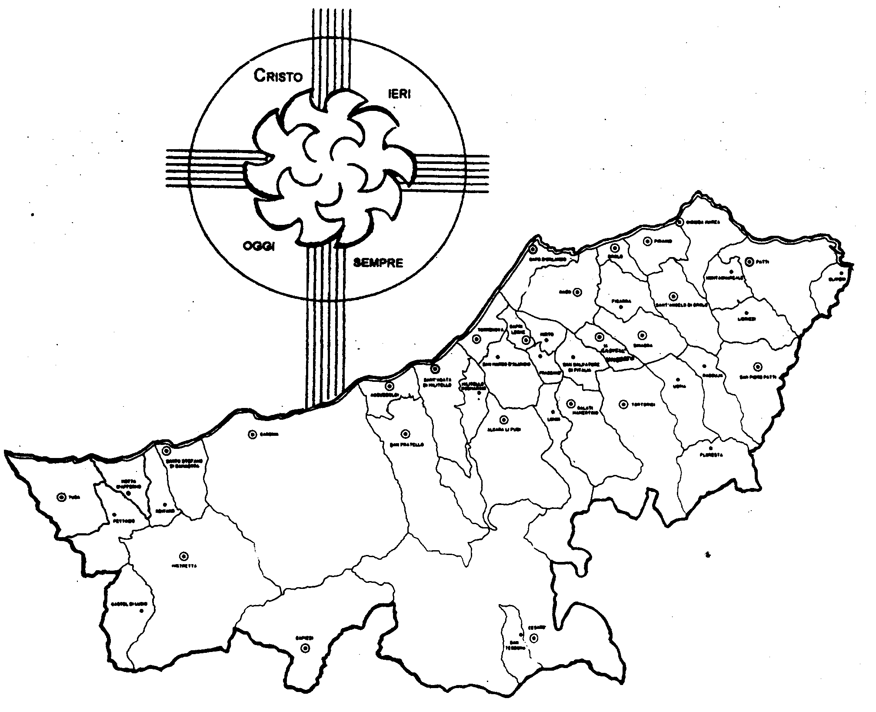
Diocesi di Patti

«SE SEI “UOMO”, PERDONA!»

Carissimi,
nel momento in cui Gesù, dall’alto della croce, pregò il Padre, “perdonali perché non sanno quello che fanno”, ci ha consegnato la chiave del futuro dell’umanità, la chiave della Resurrezione.
Sì, il perdono è il seme del futuro!
È il fondamento della dignità umana!
Quando in una comunità sorge una faida di odio, rancore, invidia, soprusi, morte, ha inizio il cammino verso la fine. L’odio genera odio; la morte genera la morte.
Solo il perdono può spezzare questa catena e riaprire le porte che conducono alla vita, all’armonia, alla dignità vera.
Il perdono è possibile a condizione che si ami e affermi la verità e che vi sia una comunità che crei le condizioni che rendono possibile e fattibile l’incontro e la riconciliazione.
Gesù ci ha perdonato. Il suo perdono diventa efficace quando “riconosciamo i nostri peccati”, cioè quando vediamo il volto e il peso tremendo che hanno le nostre colpe.
Arrivare a questo non è facile. Gli ostacoli sono sempre tanti e nuovi. Pur volendo tutti la riconciliazione, non tutti sono disposti alla verità. Per questo è necessario che le nostre comunità diventino luoghi dove si respira, si pensa, si agisce nel perdono, perché anche di fronte agli ostacoli più grandi il cammino di riconciliazione non si fermi mai.
È il mio augurio per ogni comunità. Buona Pasqua di perdono!
 Ignazio Vescovo
Lettera alle
Famiglie

Esperienze
Luce ai miei passi è la tua Parola...
Luce ai miei passi è la tua Parola...
Il perdono
Nella Bibbia il perdono non è una parola illustrata con spiegazioni ma un modo di agire raccontato in avvenimenti, storie e fatti. Più che un’idea brillante, esso consiste in vita vissuta. Anzitutto esso è un dono che ha la sua fonte nel cuore di Dio. Il perdono è la forma reale e storica con cui Dio riversa la sua infinita misericordia nella vita dell’uomo. Dio solo, infatti, sa perdonare perché egli ama senza ripensamenti, definitivamente e pienamente. Inoltre, il suo perdono è un dono smisurato perché non solo rimuove il peccato ma trasforma il cuore di chi lo riceve. In questo modo Dio infonde dignità all’uomo perdonato e gli offre la possibilità di una nuova vita. Già nelle prime pagine della Bibbia Dio munisce di un segno il peccatore Caino per tutelargli l’esistenza e ricordargli la sua dignità. Lo stesso afferma Ezechiele che usa il segno del tau per indicare la misericordia divina che risparmia i peccatori. Ma è in Gesù che il perdono raggiunge la forma della sua massima espansione. Egli non solo perdona i peccatori ma li difende dagli accusatori. Infine, con la sua passione e la sua morte diventa egli stesso riconciliazione vivente tra Dio e l’uomo.
Gesù, che dalla croce ha perdonato i suoi crocifissori, rivela la vera natura del perdono. Esso è segno di fortezza nel momento della caducità, è l’ultimo atto di coraggio in un turbine di tradimenti è l’estrema forma di dignità di Colui che muore nudo e abbandonato. In Cristo, però, l’uomo non solo è perdonato ma apprende a perdonare. Alla luce del Crocifisso il cristiano sa che la vera forza non consiste nella vendetta ma nella misericordia. Il perdono, infatti, esige coraggio e conferisce dignità a chi lo riceve e a chi lo offre.

AT: Gen 4,15-16; Es 34,6-7; Sal 25; 51; 103; Is 49,15; Ger 31,3; Ez 9,4; 16; 23; Os 1-3; 11,1-3.
NT: Mt 9,13; 23,23; Mc 2,15-17; Lc 4,18-19; 5,27-32; 15; 23,34; Gv 8,1-11; Rm 11,23; Gal 3,22; Ef 2,3-5.

